1. **添加jar包**

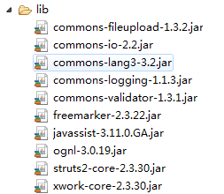

1. **配置web.xml文件**

**I：配置struts2核心过滤器**

**<filter>**

**<filter-name>struts2</filter-name>**

**<filter-class>org.apache.struts2.dispatcher.ng.filter.StrutsPrepareAndExecuteFilter</filter-class>**

**</filter>**

**<filter-mapping>**

**<filter-name>struts2</filter-name>**

**<url-pattern>/*</url-pattern>**

**</filter-mapping>**

1. **配置struts2的核心配置文件struts.xml**

**I: 配置package、action、result、拦截器等**

**<struts>**

**<package name="default" namespace="/" extends="struts-default">**

**<action name="hello" class="com.hw.action.HelloAction">**

**<result>/index.jsp</result>**

**</action>**

**</package>**

**</struts>**

**result标签可以使用name属性来跳转到对应的jsp中，与Action中的方法返回的字符串保持一致，当方法返回值是success时，默认进去name属性缺省的result标签**

1. **创建Action类，一般建议继承ActionSupport，重写execute方法**
2. **struts2原理**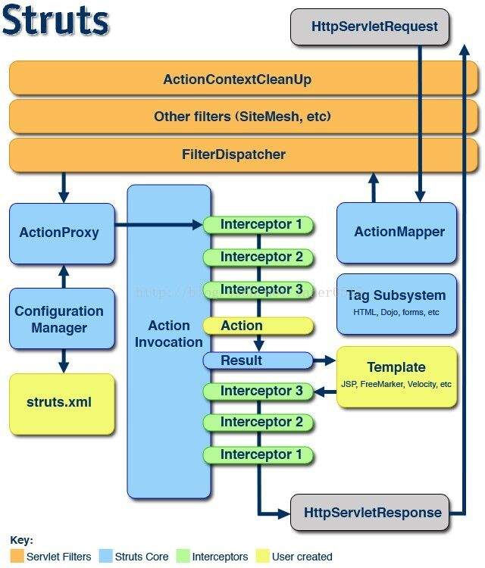

**练习：自定义一个hello.jsp页面，在该页面中通过超链接以及form表单两种形式访问自定义的Action，并在后台输出hello Struts！**

1. **struts2中获取request：**

**I：通过实现**ServletRequestAware接口

并重写setServletRequest方法

1. 定义一个private类型的HttpServletRequest request，
2. 在setServletRequest方法中将request的值赋给自定义的request属性

II：通过 ServletActionContext.getRequest();获取

1. 动态方法的调用

<action name="login_*" method="{1}" class="com.hw.action.LoginAction">

</action>

1. struts2接收参数

I：通过request获取

II：通过定义属性，并添加setter方法

III：通过JavaBean获取

a:新建一个User对象，并添加setter方法，修改表单中input的name值

b:实现ModelDriven接口，并重写

getModel()方法

**private** User user= **new** User();

1. 指定多个配置文件

将struts.xml拆分成多个子文件，并用include标签引入

<include file=*"conf/login.xml"*></include>

1. 修改后缀名

<constant name=*"struts.action.extension"* value=*"htm"*></constant>

或：

在struts.properties中添加struts.action.extension=do

作业：

1. 添加“后台管理”页面，包含添加汽车以及查看汽车两个菜单，当管理员登陆成功后，直接跳转到“后台管理”页面，并可以通过以上两个菜单进行车辆添加和车辆查看
2. 整理struts2原理